Тема занятия:

1.Практическая работа №37. Составление схем простых и сложных предложений и составление предложений по схемам
Задание:
Выполните практические задания, отфотографируйте и направьте на мое имя в группе ЮТК ВКонтакте.

1.Практическое занятие № 37. Составление схем простых и сложных предложений и составление предложений по схемам.

Цель: разбор сложных вопросов пунктуации.
Задачи:
- Различать простое и сложное предложения;
- Правильно ставить знаки препинания между частями сложного предложения;
- Читать схемы простых и сложных предложений, составлять предложения по указанным схемам.

Время на выполнение: 2 часа

Обеспеченность занятия:
- Учебно-методическая литература:
- Глазунова О.И. Грамматика русского языка в упражнениях и комментариях. В 2 ч. - [Электронный ресурс]:- 3-е изд., испр. и доп. - СПб. : Златоуст, 2014. - 416 с. – (Эл.учеб.)
- Справочная литература:
- Немченко, В. H. Грамматическая терминология [Электронный ресурс]: словарь-справочник / В. Н. Немченко. - М.: ФЛИНТА : Наука, 2011. - 592 с.
- Ожегов С.И. Словарь русского языка. Ок. 53000 сл. / Под ред. Проф. Л.И. Скворцова. – 24-е изд. испр. – М.: ООО Изд – во Оникс, ООО Изд – во Мир и Образование, 2007.
- Рабочая тетрадь в линию.
- Ручка.

Краткие теоретические и учебно-методические материалы по теме практического занятия

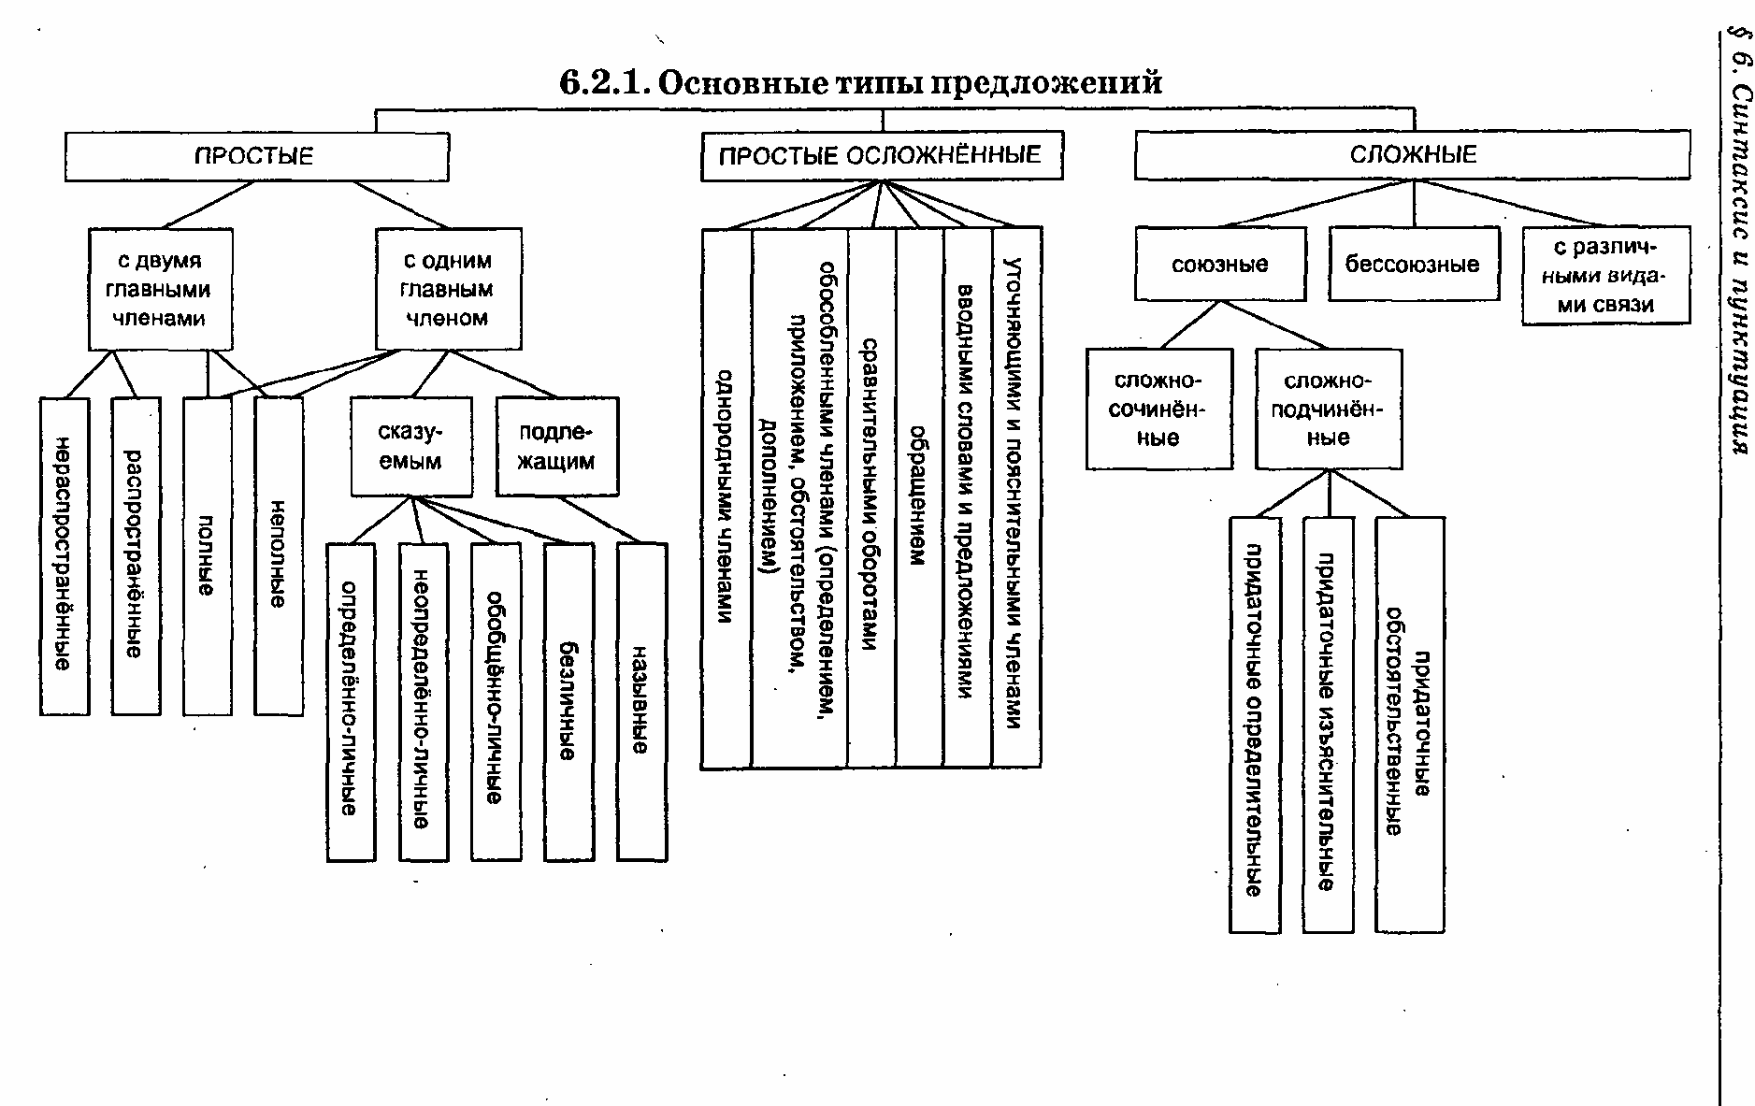
Вопросы для закрепления теоретического материала к практическому занятию:
- Что такое простое предложение?
- Что такое сложное предложение? Его основные признаки.
- Когда перед союзом И ставится запятая, а когда – нет?
- Какие виды сложных предложений вы знаете?

Задания для практического занятия:
- Найдите сложноподчиненное предложение.
А. Грачи давно расхаживали по двору, скворцы и жаворонки тоже прилетели.
Б. В Мещерском крае нет никаких богатств, кроме лесов, лугов и прозрачного воздуха.
В. Живопись Левитана, как считают искусствоведы, отражает неброскую красоту средней полосы России.
Г. В ком добра нет, в том правды мало.

- Прочитайте предложение. Никогда не забывайте, что театр живет не блеском огней, роскошью декораций и костюмов, эффектными мизансценами, а идеями драматурга. Придаточное предложение в нем стоит…
А. перед главным предложением
Б. после главного предложения
В. в середине главного предложения

- Сделайте синонимическую замену простого предложения с причастным оборотом сложноподчиненным предложением.
На речной пойме, заливаемой в половодье, бывают богатые урожаи кукурузы.

- Составьте из двух простых предложений сложное с придаточным времени.
Вечерняя заря погасла. Мы вернулись из леса.

- Сделайте синонимическую замену сложносочиненного предложения сложноподчиненным с придаточным уступительным.
На севере суровый климат, но там произрастает много редких растений.

- Определите вид придаточного обстоятельственного в сложноподчиненном предложении Надо поймать тот час, когда косые лучи начнут пронизывать лес.
А. придаточное времени
Б. придаточное определительное
В. придаточное условное

- Найдите среди данных предложений сложноподчиненное с придаточным места.
А. Я рассказал, где прошло мое детство.
Б. Я поехал туда, где прошло мое детство.
В. Я побывал в городе, где прошло мое детство.
- Какое предложение соответствует схеме: ( ),[ ],( )?
А. Если вы будете изучать русский язык, страстно любить его, то вам откроется мир безграничных радостей, ибо безграничны сокровища русского языка.
Б. Легко работать, когда знаешь, что труд твой ценят.

- В каком предложении допущена пунктуационная ошибка?
А. Для того чтобы правдиво сыграть любую роль, прежде всего нужно найти зерно художественного образа.
Б. Особенно мне нравится ночное пение соловья, когда над головой светят звезды и все в лесу примолкает.
В. На задаваемые вопросы Дерсу объяснял, что если в тихую погоду туман поднимается кверху, непременно надо ждать затяжного дождя.

- Спишите предложение, расставьте знаки препинания.
Умение сказать именно то что нужно и именно так чтобы нас слушали и понимали есть без сомнения великое умение которое дается очень немногим и которым никто не имеет права пренебрегать.

- Придумайте начала и запишите полученные предложения.
А. …, как будто хотел мне что-то сказать.
Б. …, что слушали, не проронив ни слова.

- Допишите сложноподчиненное предложение. Укажите вид придаточного.
А. Узнайте, пожалуйста,…
Б. С тех пор как мы поселились у озера,…
В. Девушка так мило улыбалась,…
Г. Мне нравятся песни,…

Инструкция по выполнению практического занятия

1. Внимательно прочитайте задание.
2. Повторите необходимые теоретические сведения для выполнения практической работы.

Порядок выполнения отчета по практическому занятию
- Работа выполняется в рабочей тетради.
- При помощи таблицы распределите ответы по заданиям по образцу.

РЕКОМЕНДУЕМАЯ ЛИТЕРАТУРА
Для студентов

Антонова Е.С., Воителева Т.М. Русский язык: пособие для подготовки к ЕГЭ: учебн. пособие для нач. и сред. проф. образования. – М.: 2012

Антонова Е.С., Воителева Т.М. Русский язык: учебник для учреждений нач. и сред. проф. образования. – М.: 2012

Воителева Т.М. Русский язык: учебник для 10 класса общеобразовательной школы. – М.: 2014

Воителева Т.М. Русский язык: учебник для 11 класса общеобразовательной школы. – М.: 2014

Воителева Т.М. Русский язык: сборник упражнений: учеб. пособие для нач. и сред. проф. образования. – М.: 2013

Гольцова Н.Г., Мищерина М.А., Шамшин И.В. Русский язык. 10-11 классы. – М.: 2013
Словари
Горбачевич К.С. Словарь трудностей современного русского языка. –
СПб. 2003

Граудина Л.К., Ицкович В.А., Катлинская Л.П. Грамматическая правильность русской речи. Стилистический словарь вариантов. – 2-е изд., испр. и доп. – М.: 2001

Крысин Л.П. Толковый словарь иноязычных слов. — М.: 2008 Лекант П.А., Леденева В.В. Школьный орфоэпический словарь русского

языка. – М.: 2005 Львов В.В. Школьный орфоэпический словарь русского языка. – М.: 2004.

Ожегов С.И. Словарь русского языка. Около 60 000 слов и фразеологических выражений. – 25-е изд., испр. и доп. /Под общей ред. Л.И. Скворцова. – М.: 2006

Русский орфографический словарь: около 180 000 слов / Российская академия наук. Институт русского языка им. В. В. Виноградова / О.Е. Иванова, В.В. Лопатин (отв. ред.), И.В. Нечаева, Л.К. Чельцова. — 2-е изд., испр. и доп.
—М.: 2004
Скворцов Л.И. Большой толковый словарь правильной русской речи. –
М.: 2005
Ушаков Д.Н., Крючков С.Е. Орфографический словарь. – М.: 2006.

Через дефис, слитно или раздельно? Словарь-справочник русского языка / Сост. В.В. Бурцева. – М.: 2006

Фразеологический словарь русского языка / Д. Э. Розенталь, В. В. Краснянский. — М.: 2011

Интернет - ресурсы http://eor.it.ru/eor/ - учебный портал по использованию ЭОР
http://www.ruscorpora.ru/– Национальный корпус русского языка – информационно-справочная система, основанная на собрании русских текстов в электронной форме

http://russkiyjazik.ru/– Энциклопедия «Языкознание» http://etymolog.ruslang.ru/– Этимология и история русского языка http://rus.1september.ru/ – Электронная версия газеты «Русский язык».

Сайт для учителей «Я иду на урок русского языка» www.uchportal.ru/ – Учительский портал. Уроки, презентации,

контрольные работы, тесты, компьютерные программы, методические разработки по русскому языку и литературе
www.Ucheba.com/ – Образовательный портал «Учеба»: «Уроки»
(www.uroki.ru)
www.metodiki.ru – «Методики»; www.posobie.ru –« Пособия»

www.it-n.ru/communities.aspx?cat_no=2168&tmpl=com/–Сеть творческихучителей. Информационные технологии на уроках русского языка и литературы
http://www.prosv.ru/umk/konkurs/info.aspx?ob_no=12267/– Работы победителей конкурса «Учитель – учителю» издательства «Просвещение»
http://spravka.gramota.ru – Справочная служба русского языка http://slovari.ru/dictsearch – Словари. ру. http://www.gramota.ru/class/coach/tbgramota– Учебник грамоты http://www.gramota.ru/– Справочная служба http://gramma.ru/EXM– Экзамены. Нормативные документы
http://learning-russian.gramota.ru – Электронные пособия по русскому языку для школьников

